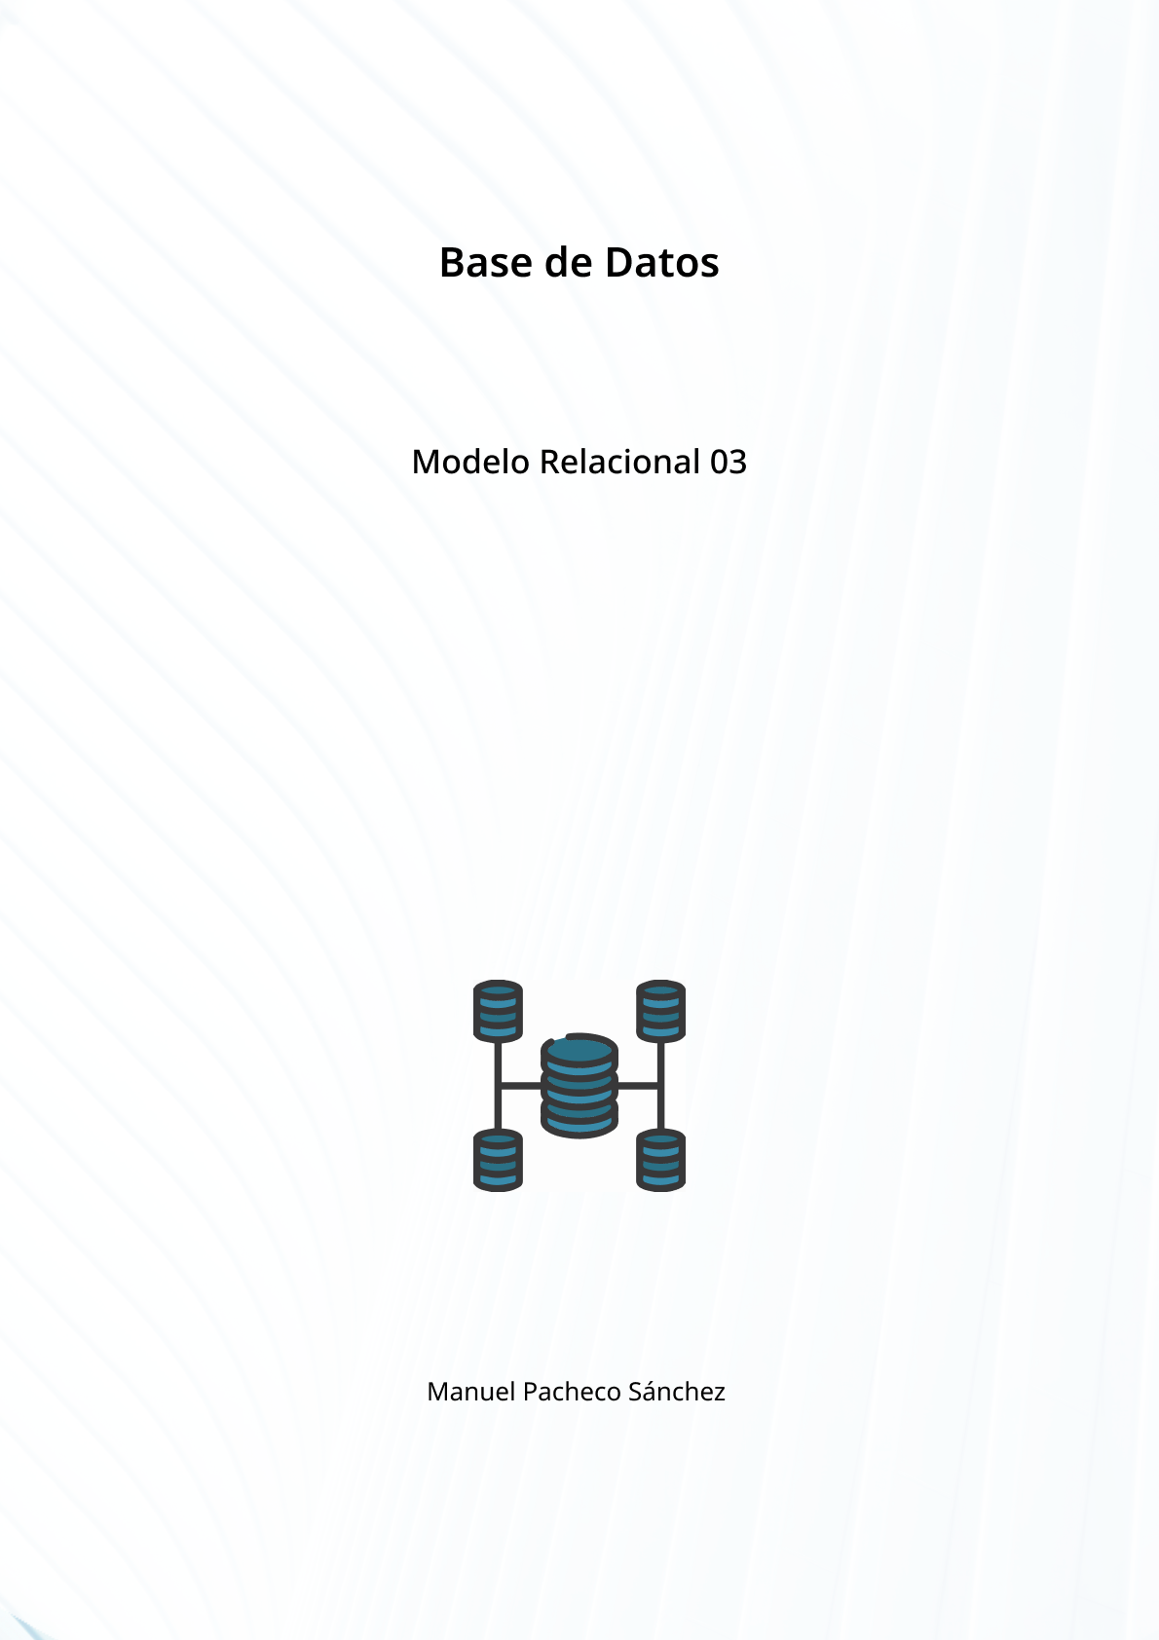

**1. Obtén el diagrama E/R para el siguiente supuesto:**

Una empresa dedicada a la instalación de dormitorios juveniles a medida quiere realizar una base de datos donde se reflejen las ventas y montajes, para lo cual se tiene en cuenta:

* Cada modelo de dormitorio lo debe montar, al menos, un montador.
* El mismo montador puede montar varios modelos de dormitorios. Nos interesará también conocer la fecha en la que realiza cada montaje.
* De cada modelo dormitorio nos interesa conocer su código de modelo y su nombre.
* De los montadores nos interesa su NIF, nombre, dirección, teléfono de contacto y el número de dormitorios que ha montado de cada modelo.
* Cada modelo de dormitorio puede ser comprado por uno o varios clientes, y el mismo cliente podrá comprar uno o varios dormitorios. Nos interesa almacenar también la fecha de compra de cada modelo.
* De un cliente nos interesa su NIF, nombre, dirección, teléfono. y fecha de compra de cada modelo.

**ENTIDADES**

MODELO_DORMITORIO (CodigoModelo, Nombre).

MONTADOR (NIF, Nombre, Direccion, Telefono, NumeroDormitoriosMontados).

CLIENTE (NIF, Nombre, Direccion, Telefono, FechaCompraDormitorio).

**RELACIONES**

Monta (FechaMontaje) entre MODELO_DORMITORIO y MONTADOR: (N, M)

Compra (FechaCompra) ebbjhntre MODELO_DORMITORIO y CLIENTE: (N, M)

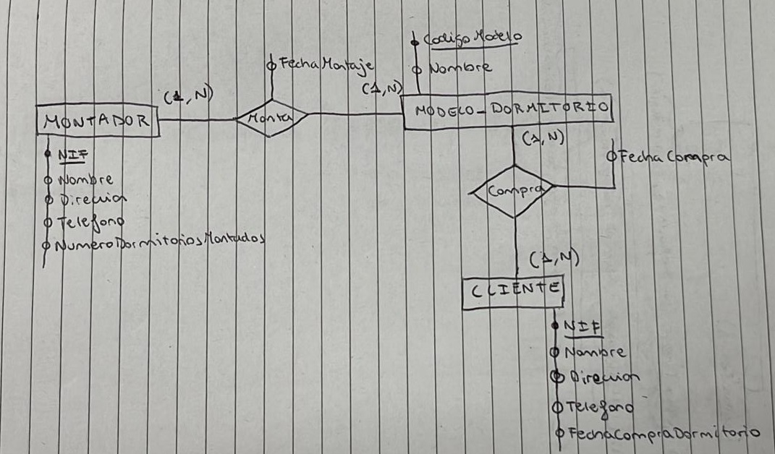

**2. Obtén el Modelo Relacional del Diagrama obtenido.**

